Сценарий акции, посвящённой 74-й годовщине Победы в Великой Отечественной войне
«ПОМНЮ! ГОРЖУСЬ!»
Автор: учитель МБОУ Павловская ООШ Амирбекова Т. И.
Цели и задачи мероприятия:
- расширить представления детей о Великой Отечественной войне;
- воспитывать уважение к героическому прошлому страны;
- пробуждать сочувствие к людям старшего поколения;
-формировать положительную оценку таких нравственных качеств, как самопожертвование, героизм, патриотизм;
- формировать активную жизненную позицию.
Оформление: цветы, плакаты, фотографии героев ВОВ, фотографии военных лет; аудиозапись песен и мелодий военных лет; георгиевские ленточки; бумажные голуби; стенд «ПОМНЮ! ГОРЖУСЬ!».
(На мероприятие приглашены жители села, обучающиеся и работники школы) 01. Звучат позывные..
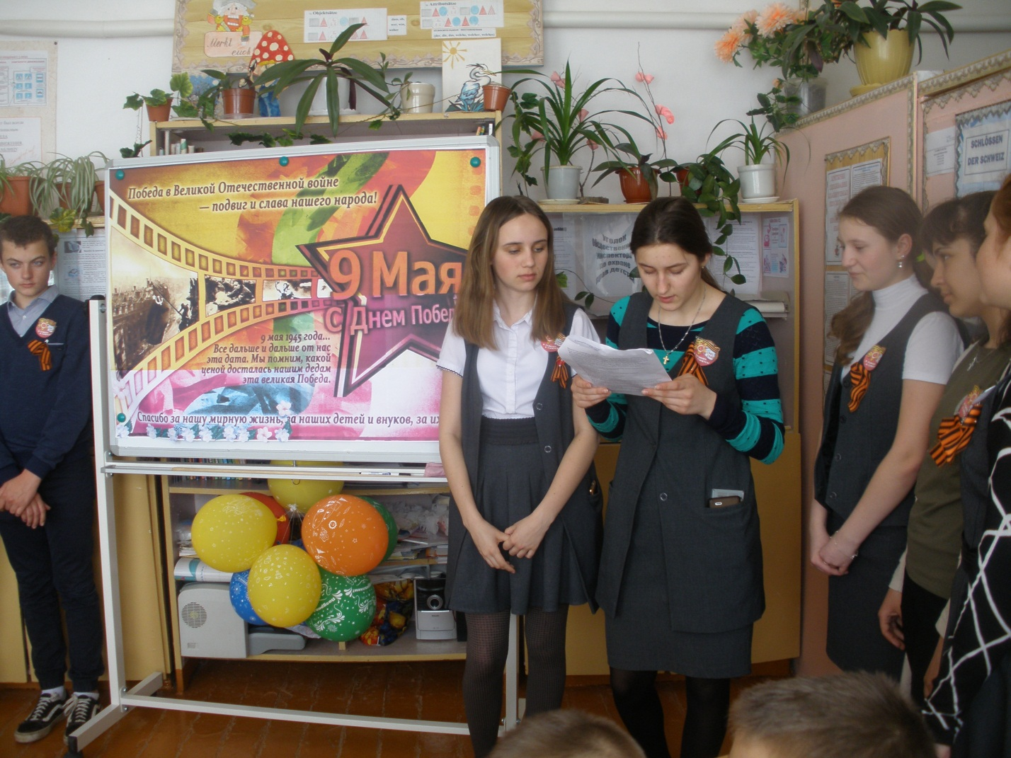

02. ВЕДУЩИЙ 1.
Время героев, обычно ты кажешься прошлым:
Главные битвы приходят из книг и кино,
Главные даты отлиты в газетные строки,
Главные судьбы историей стали давно.

ВЕДУЩИЙ 2.
Сегодня - день воспоминаний
И в сердце тесно от высоких слов.
Сегодня - день напоминаний
О подвиге прадедов и доблести отцов.
1 ученик: Мы новое поколение!
2 ученик: Мы призываем всех!
Все: «Помнить»!
3 ученик: Помнить наших героев!
4 ученик: Помнить их подвиг!
5 ученик: Мы призываем всех!
Все: Знать!
6 ученик: Знать нашу историю!
7-й ученик: Знать имена погибших за то,
Все: Чтобы жили МЫ!
1 ученик:
«Никто не забыт и ничто не забыто!»
Звучит сквозь туманы ушедших времён.
Мы помним, гордимся Победой Великой.
Героев своих не забудет народ.
2 ученик:
Их подвиг бесценен, их подвиг священен!
Войною сожженная молодость, жизнь.
Они уходили, они погибали-
И юноша робкий и дряхлый старик.
3 ученик:
Спасали Отечество, близких, любимых.
Собой заслонили страну от беды!
Склонитесь в безмолвном почтении люди!
Пусть годы уходят, мы помнить ДОЛЖНЫ!

В.1. Слово предоставляется директору школы Дроновой Вере Владимировне. В.2. В нашей жизни не так уж много праздников, которые были посвящены действительно великим событиям. Одним из них является День Победы - 9 мая. Он стал главным военным праздником, который символизирует силу и волю нашего народа.
В.1. Это горький и радостный праздник, Мир как будто на время затих . Вспоминаем и чествуем павших, Помнить будем их, как живых.
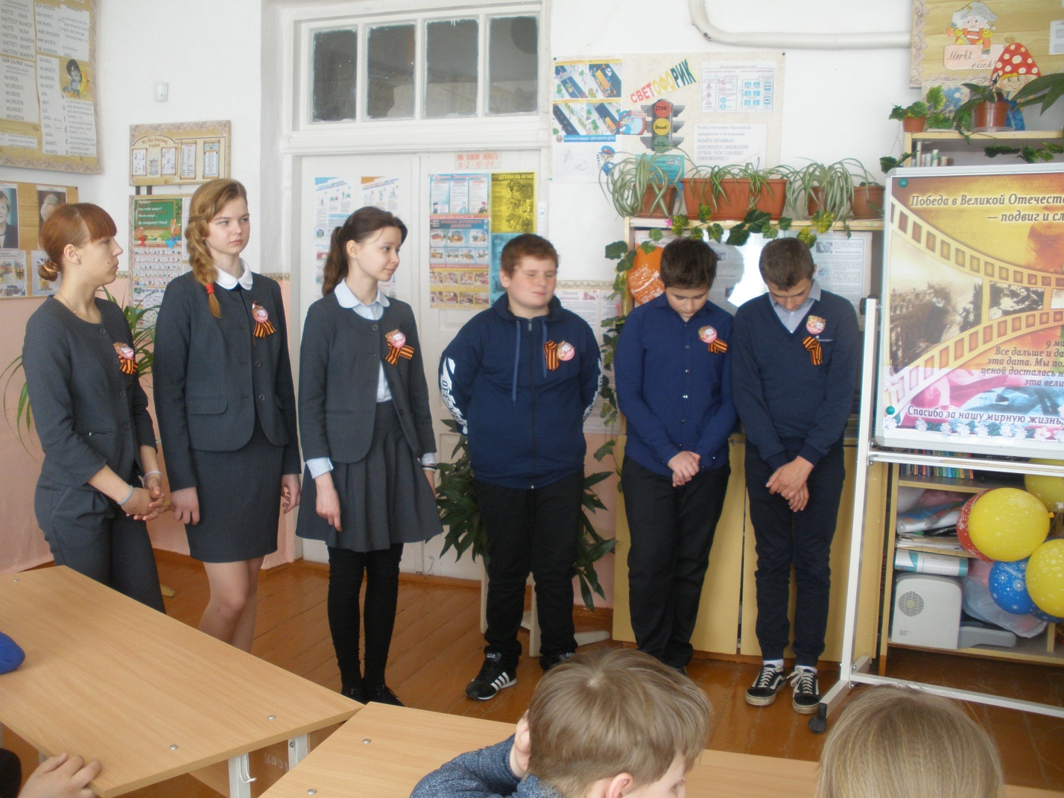
В.2. Убитых вернуть мы не сможем, Но мы знаем о страшной цене: Ничего нет важней и дороже, Чем спокойная жизнь на Земле.
В.1. События Великой Отечественной Войны стали страшными страницами нашей истории. Шла смертельная битва, но наши деды и прадеды не сломились, они шли в огонь рвущихся снарядов, шли по минным полям сквозь смерть, шли, невзирая на свинцовый град пуль, шли, оголив штыки. В.2. Наши герои защитили свое Отечество, свою землю, своих жен и детей. Это было величайшее проявление человеческой силы духа, ведь испытания были ужасны, но справедливость восторжествовала. И Победа досталась освободителям!
В.1. Слово предоставляется председателю Ольховчанского поселения Беденко Петру Петровичу
В.2. День Победы.
И на огнях салюта будто гром:
Запомните навек, что на сраженьях каждую минуту,
Да, буквально каждую минуту,
Погибало десять человек!
В.1. Как понять и как осмыслить это:
Десять крепких, бодрых, молодых,
Полных веры, радости и света,
И живых, отчаянно живых!
В.2. Долгие 4 года наши деды и прадеды боролись за освобождение Родины от фашизма. Они делали это ради будущих поколений, ради нас. Давайте рассказывать об этой справедливой войне всем, чтобы помнили.
В.1. В первый день войны им было по 17-20 лет. Из каждых ста ребят этого возраста, ушедших на фронт, 97 не вернулись назад. Это война!
В.2. Война - это 1725 разрушенных и сожженных городов и посёлков, свыше 70 тысяч сёл и деревень в нашей стране. Война - это 32 тысячи взорванных заводов и фабрик, 65 тысяч километров железнодорожных путей.
В.1. Война – это бесстрашие защитников Бреста, это 900 дней блокадного Ленинграда, это клятва панфиловцев: «Ни шагу назад, за нами Москва!»
В.2. Война - это добытая огнѐм и кровью победа под Сталинградом, это подвиг героев Курской дуги, это штурм Берлина, это память сердца всего народа.
В.1. Война - это 20 часов у станка в день. Это урожай, выросший на солѐной от пота земле. Это кровавые мозоли на ладонях таких же девчонок и мальчишек, как мы.
В.2. Война… От Бреста до Москвы - 1000 км, от Москвы до Берлина - 1600. Итого: 2600 км - если считать по прямой. Кажется мало… Самолѐтом - 4 часа, а вот перебежками и по-пластунски - 1418 дней и ночей.
В.1. Кроме солдат, погибших на поле боя, были миллионы жертв мирного населения. Фашисты превратили в руины наши города и села, издевались над мирным жителями, нашими военнопленными, проводили медицинские эксперименты над советскими людьми, морили голодом, жгли в крематориях.
В.2. На оккупированных территориях фашисты установили «новый порядок». На этих территориях создавались лагеря смерти, концлагеря, тюрьмы. Производились зверские расправы над людьми. Ни нам, ни будущим поколениям забывать об этом нельзя
В.1. Знаю, солнце в пустые глазницы не брызнет!
Знаю: песня тяжёлых могил не откроет!
Но от имени сердца, от имени жизни повторяю:
Вечная слава героям! Вечная слава!
В.2.Мы празднуем 74-ю годовщину Победы над фашистской Германией. Несмотря на то, что прошло столько лет, победа имеет огромное исторические значение для нашей страны.
В.1. Советский Союз победил в этой войне, потому что источником его силы был народ огромной страны, потому что фронт и тыл были едины. Проливая кровь и жертвуя самым дорогим, своей жизнью, здоровьем, терпя лишения и невзгоды, отказывая во всем себе старшее поколение, сделало все возможное, что бы мы не знали ужасов войны.
В.2. 74 года прошло с тех пор, как взвился флаг Победы над горящим Рейхстагом, но вечно будет жить в памяти людей война, самая жестокая и не справедливая из всех войн на Земле, и вечно люди будут помнить о героях, отдавших свою жизнь в борьбе с врагом. Сегодня осталось так мало людей, кому, мы лично, можем сказать «Спасибо» за этот подвиг. Очень хочется, чтобы настоящие и будущие молодые поколения чтили и уважали этот важный день и всё, что за ним стоит.
(Обращение к потомкам, звучит музыка военных лет слова старшей вожатой – Татарченко Ольги Анатольевны) «Потомки! Помните великие жертвы и великую отвагу, героизм и самопожертвование народа нашей великой страны. И наше, и ваше поколение не могло видеть ужасов Второй мировой войны, но нам посчастливилось жить рядом с теми, кто сражался за Победу на фронте и в тылу, в окопах и у станка, на суше и на море, в госпиталях и на обожженных нивах. Мы завещаем вам, навеки сохранить в памяти их стойкость в борьбе за свободу нашей Родины. Потомки! Вы не увидите воронок в русской земле от фашистских снарядов, вы не услышите далекий гул сирен. Не останется в живых ветеранов, что воевали, защищая наше будущее, на полях сражений. Но все вы должны помнить и чтить тех незнакомых героев, что подарили вам жизнь и свободу.
В.1. Пусть тихие слезинки скатились по щекам
Они живой водицей омоют наши души.
Заботой и добром поможем старикам,
Им есть что вспоминать, нам есть, что кротко слушать.
В.2. Время лечит раны, приглушает боль, но память остаётся. Она передаётся от поколения к поколению. Низкий поклон и безграничная благодарность вам – солдаты Победы!
В.1. Благодарное человечество всегда будет помнить о стойкости, мужестве, о подвиге советских солдат. Они не только отстояли свободу и независимость своего отечества, но и спасли от фашизма другие народы.
Спасибо, что живу на белом свете,
Что вижу маму, солнце и весну,
За мир и радость на планете!
Спасибо прадеды за то,
Что отстояли вы страну!

В.2Спасибо вам за солнца яркий свет,
За радость жизни в каждом миге нашем,
За трели соловья, и за рассвет,
И за поля цветущие ромашек.

В.1Да! Позади остался страшный час.
Мы о войне узнали лишь из книжек.
Спасибо вам. Мы очень любим вас.
Поклон вам от девчонок и мальчишек!

(поклон)
В.2Поклонимся пред памятью светлой
Павших всех сыновей, дочерей.
Поклонимся любви беззаветной,
Не вернувшихся к нам матерей,
В.1Нашим братьям и сестрам погибшим,
Сослуживцам, родным и друзьям,
В бой неравный с врагами, вступившим,
Но чей подвиг забыть нам нельзя.

В.2Вспомним павших, мы, молча и стоя,
Всех защитников нашей страны!
Слава, вечная Слава героям!
Память вечная жертвам войны!
03. (Минута молчания)
Учитель: Уважаемые ребята, педагоги, работники школы, гости! Акция «ПОМНЮ! ГОРЖУСЬ!» - это старт военно-патриотического месячника, посвящённого 74-ой годовщине Победы в Великой Отечественной войне. Мы обращаемся к вам с просьбой: «В знак памяти и глубокого уважения к тем, кто отстоял Победу во Второй мировой войне, пройдите и прикрепите своих голубей с пожеланиями на стенд»
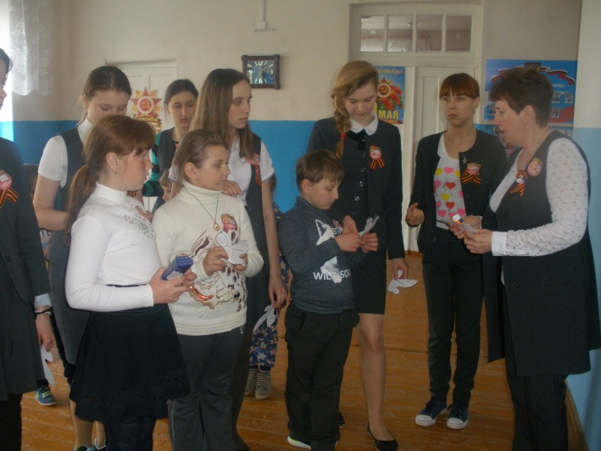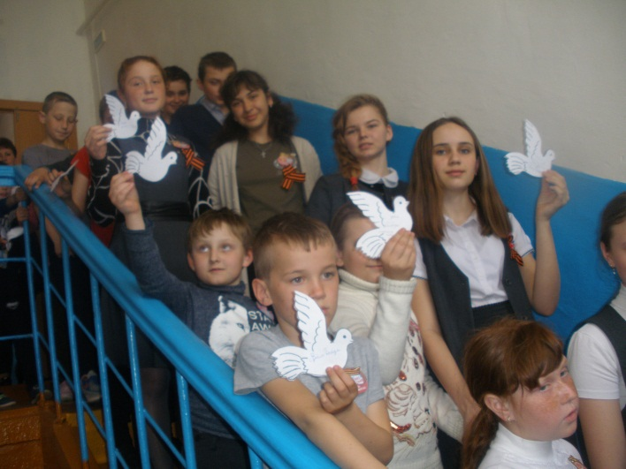
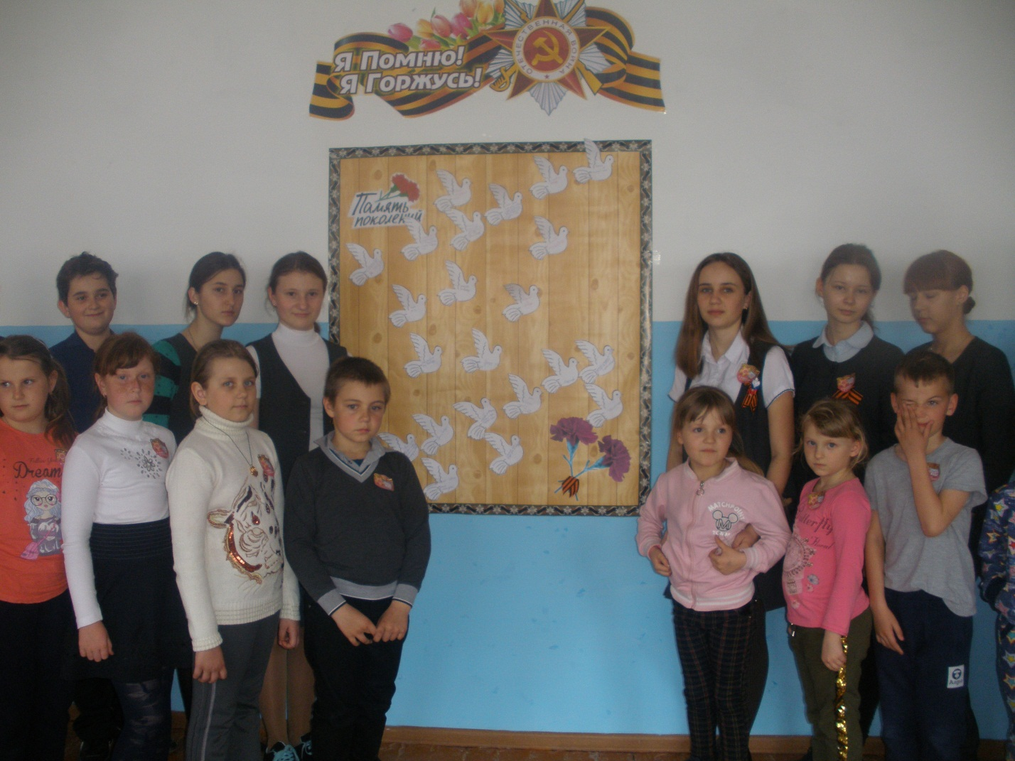
04-05 (Звучат песни: «Славьтесь ветераны» и «Расскажите детям о Победе»)

